Логоритміка 23.05.-27.05.2022

Дата | Урок | Тема, матеріали
 | Логоритміка | Тема: Логоритмічна вправа «Бегемотики».  Перейдіть за посиланням та виконайте вправи:  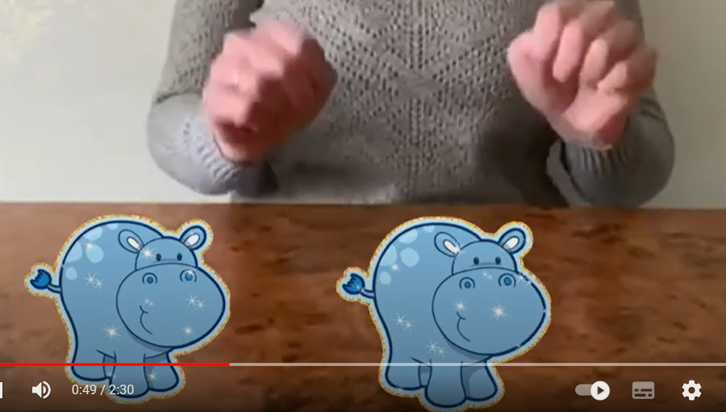  https://www.youtube.com/watch?v=etf0HPx345Q  Тема: Музично-ритмічна гра для розвитку уваги та відчуття ритму.  Перейдіть за посиланням та виконайте вправи:  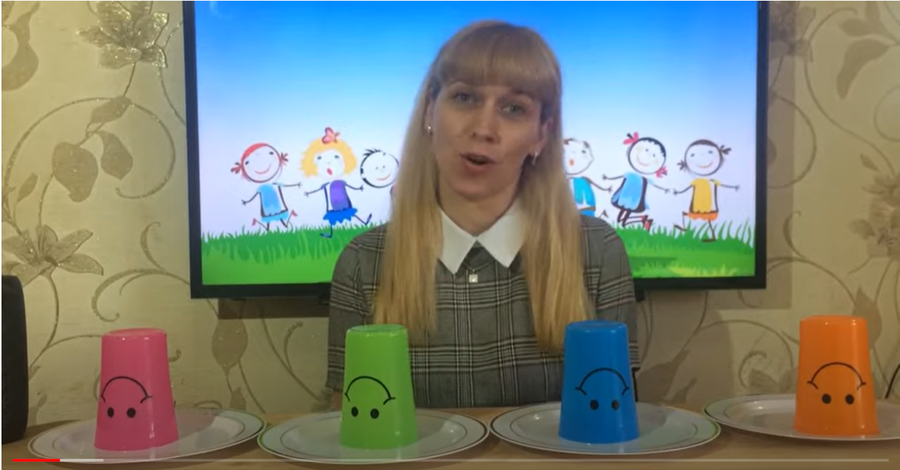  https://www.youtube.com/watch?v=LiRje03f0jw  Тема: Рухлива гра «Пройдись як…»  Перейдіть за посиланням та виконайте вправи:  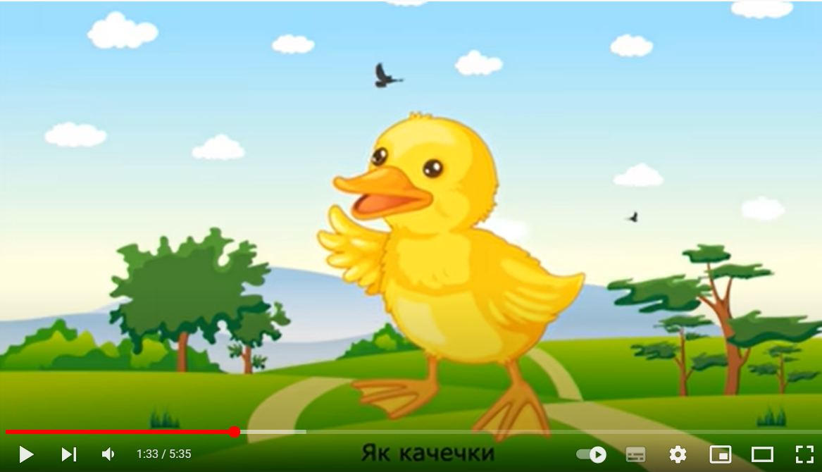  https://www.youtube.com/watch?v=1YiOi_t7Fq4  Тема: Музично-ритмічна гра «Крокуй як я».  Перейдіть за посиланням та виконайте вправи:  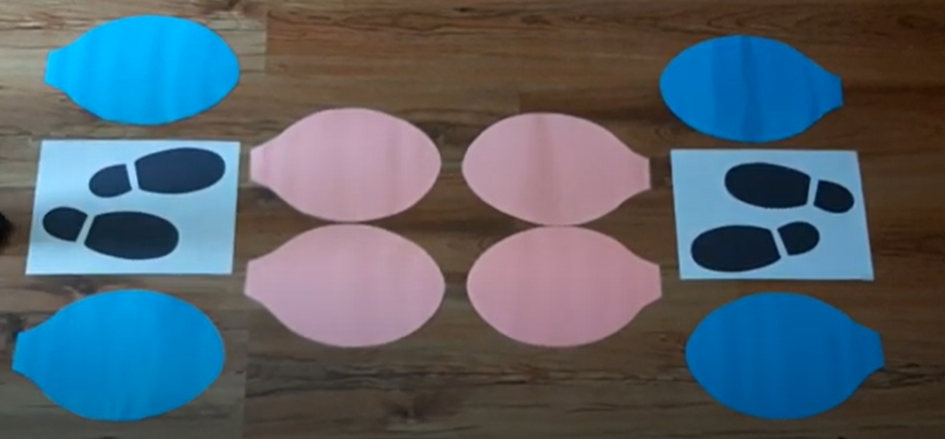  https://www.youtube.com/watch?v=yd28tvUy2Y4  Тема: Пальчикова гра «Борщ».  Перейдіть за посиланням та виконайте вправи:  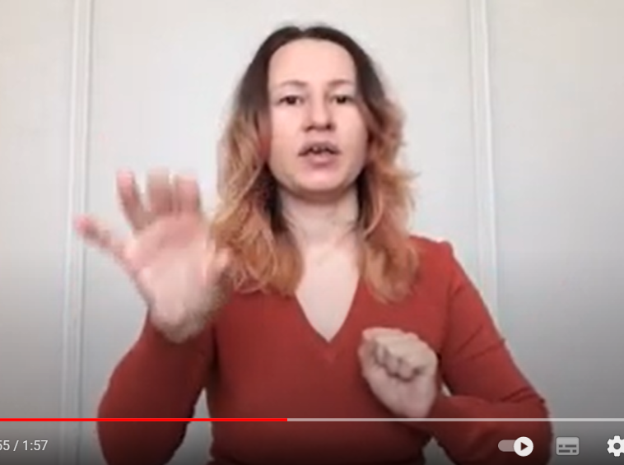  https://www.youtube.com/watch?v=zLmny4Lfv2s  Тема: Пісня «Дощик».  Перейдіть за посиланням та виконайте вправи:  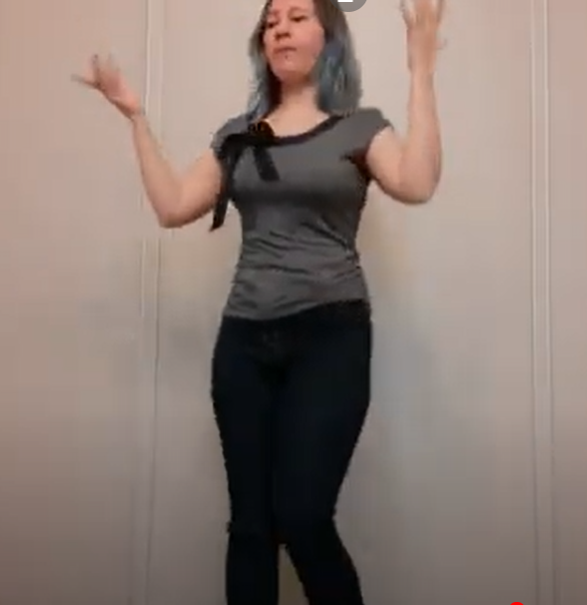https://www.youtube.com/watch?v=ECkcp8UToSU  Тема: Музично-логоритмічна вправа «Дружні вітання».  Перейдіть за посиланням та виконайте вправу:  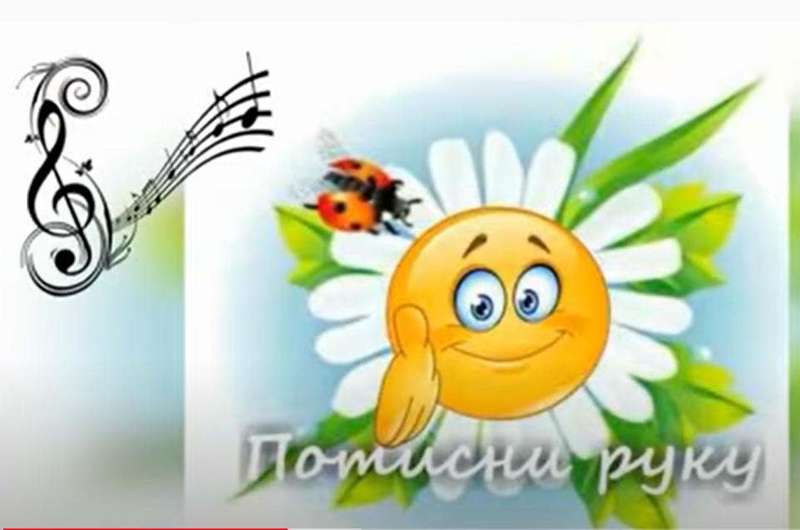https://www.youtube.com/watch?v=qMAiOpa9u6M

